Z A P I S N I K

35. sjednice Vijeća Mjesnog odbora Prečko, održane 25. travnja 2024., u prostorijama Mjesne samouprave Prečko, Prečko 2a, s početkom u 19:00 sati.

NAZOČNI ČLANOVI VIJEĆA:
Miro Bašić, Petra Fabrični, Dominik Gluhinić, Irena Kolbas, Biserka Kopčok, Marko Palada, Mirjana Sporiš, Nenad Stepinac, Branka Štrkalj, Ivana Tolić
NENAZOČNI ČLANOVI: Nema
OSTALI NAZOČNI: Nema
Sjednicom predsjedava: Marko Palada, predsjednik Vijeća.
Zapisnik vodi: Marko Palada, predsjednik Vijeća.

Predsjednik konstatira da je nazočno 10 od 11 članova Vijeća, što znači da Vijeće može pravovaljano odlučivati te otvara 35. sjednicu Vijeća Mjesnog odbora Prečko.
Vijeće jednoglasno prihvaća tekst Zapisnika 34. sjednice Vijeća održane 25. ožujka 2024., bez izmjena.

Slijedom navedenog na prijedlog predsjednika Vijeće jednoglasno utvrđuje:

DNEVNI RED:
- Postava košarica za otpatke u Jarnovićevoj ulici kod kbr. 3
- Asfaltiranje pješačke staze u dvorištu Osnovne škole Prečko
- Pitanja, prijedlozi i obavijesti

Ad.1. Postava košarica za otpatke u Jarnovićevoj ulici kod kbr. 3
Članovi Vijeća primili su pisani materijal uz poziv.
U raspravi sudjeluju svi članovi Vijeća.
Nakon rasprave Vijeće jednoglasno donosi:
Z A K L J U Č A K
o postavi dviju košarica za otpatke u Jarnovićevoj ulici

- Vijeće Mjesnog odbora Prečko razmatralo je prijedlog o postavi košarica za otpatke u Jarnovićevoj ulici kod kbr. 3.
- Vijeće je suglasno s predmetnim prijedlogom te traži postavu ukupno dvije košarice za otpatke u Jarnovićevoj ulici, prema skici u prilogu, na sljedećim lokacijama:
- Jarnovićeva ulica kod kbr. 1-3
- Jarnovićeva ulica kod kbr. 5-11.
- Zaključak dostaviti Vijeću Gradske četvrti Trešnjevka - jug.

Izvadak iz Geoportala:
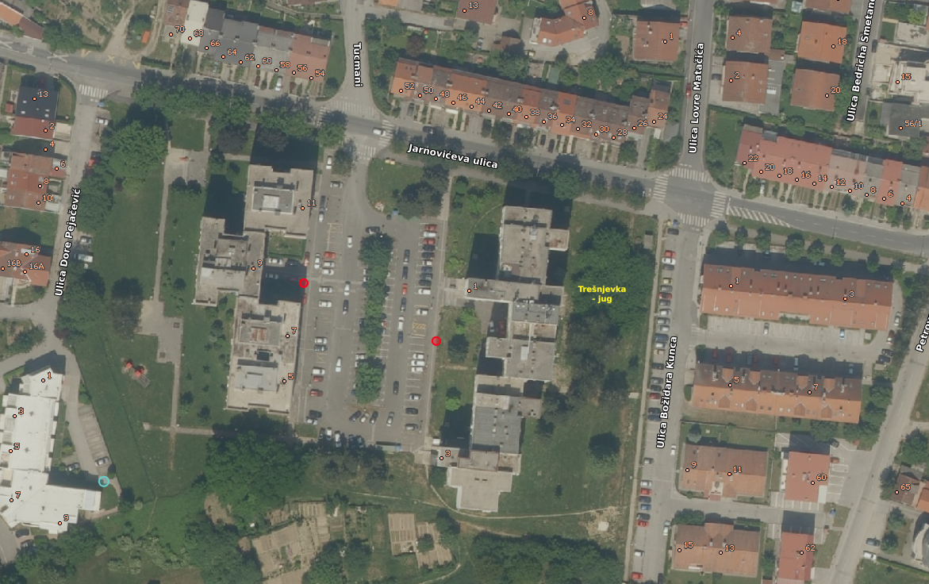

Ad.2. Asfaltiranje pješačke staze u dvorištu Osnovne škole Prečko
Članovi Vijeća primili su pisani materijal uz poziv.
U raspravi sudjeluju svi članovi Vijeća.
Nakon rasprave Vijeće jednoglasno donosi:

Z A K LJ U Č A K
o asfaltiranju pješačke staze u
dvorištu Osnovne škole Prečko

- Vijeće Mjesnog odbora Prečko razmatralo je zahtjev ravnateljice OŠ Prečko za asfaltiranje pješačke staze u dvorištu OŠ Prečko.
- Vijeće je suglasno s predmetnim prijedlogom te će asfaltiranje pješačke staze na predmetnoj lokaciji uvrstiti u prijedloge za plan komunalnih aktivnosti u sljedećem planskom razdoblju.
- Zaključak dostaviti Vijeću Gradske četvrti Trešnjevka - jug.
Izvadak iz Geoportala:
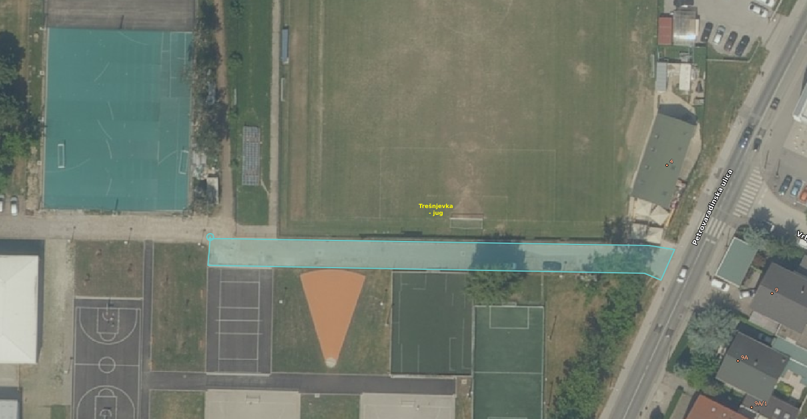

Ad.3. Pitanja, prijedlozi i obavijesti
Predsjednik Vijeća je izvjestio članove Vijeća o obavljenim očevidima za polupodzemne spremnike za otpad na području MO Prečko, o provedbi PKA na području MO Prečko, te o planiranom vremenu asfaltiranja nedovršene pješačke staze u Slavenskoga 1.
Budući da se nitko ne javlja na riječ, predsjednik konstatira da je dnevni red iscrpljen i zaključuje sjednicu.
Sjednica završava u 20:00 sati.
KLASA: 024-08/24-003/889
URBROJ: 251-13-11-15/004-24-2
U Zagrebu, 25. travnja 2024.

Zapisnik sastavio:
Marko Palada

Predsjednik
Vijeća Mjesnog odbora
Prečko

Marko Palada

Izvješće o glasovanju na 35. sjednici VMO Prečko, 25. travnja 2024.

Članovi Vijeća |  | Prihvaćanje zapisnika | Dnevni red | Ad 1. | Ad 2a.
1. | MIRO BAŠIĆ | + | + | + | +
2. | PETRA FABRIČNI | + | + | + | +
3. | DOMINIK GLUHINIĆ | + | + | + | +
4. | IRENA KOLBAS | + | + | + | +
5. | BISERKA KOPČOK | + | + | + | +
6. | MARKO PALADA | + | + | + | +
7. | NENAD STEPINAC | + | + | + | +
8. | MIRJANA SPORIŠ | + | + | + | +
9. | BRANKA ŠTRKALJ | + | + | + | +
10. | IVANA TOLIĆ | + | + | + | +
11. | -------

* ZA= +
PROTIV= —
SUZDRŽAN= 0
NIJE PRISUTAN= prekrižiti ime

